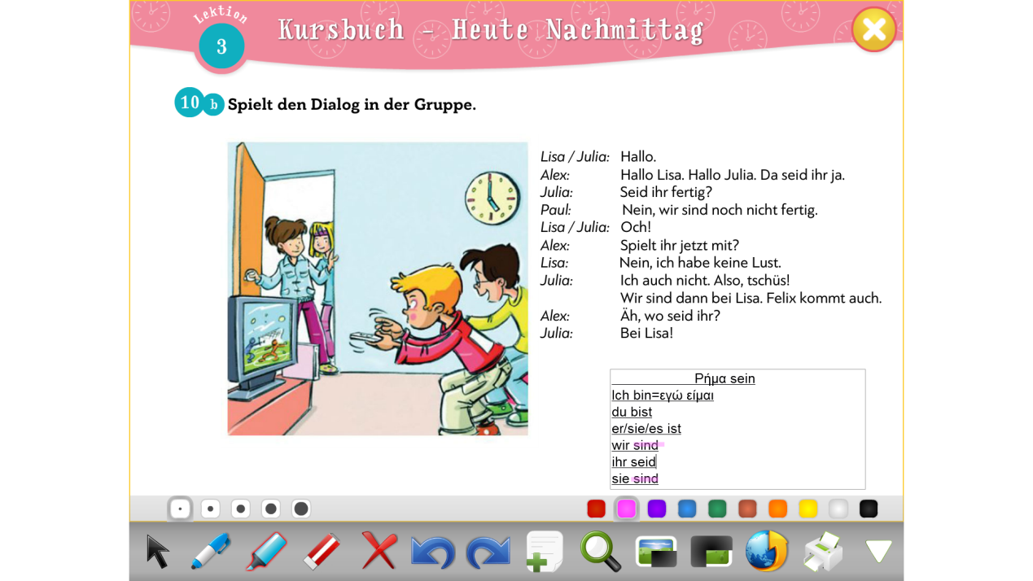Άγνωστες λέξεις:

-fertig=έτοιμος(φερτιχ) - jetzt=τώρα (γιετστ)

-tschüs=αντίο -wir sind=εμείς είμαστε (βιρ ζιντ) - ihr seid=εσείς είστε (ιρ ζάιντ)

-bei Lisa/bei Peter=στη Λίζα/στον Πέτρο (μπάι Λίζα/μπάι Πέτερ)